
2020年普通高等学校招生全国统一考试
文科综合能力测试
历史部分
注意事项：
1．答题前，考生务必用0．5毫米黑色签字笔将自己的姓名、座号、考生号、县区和科类写在答题卡和试卷规定的位置上。
2．第Ⅰ卷每小题选出答案后，用2B铅笔把答题卡上对应题目的答案标号涂黑；如需改动，用橡皮擦干净后，再选途其他答案标号。写在试卷上无效。
3．第Ⅱ卷必须用0．5毫米黑色签字笔作答，答案必须写在答题卡各题目指定区域内相应的位置；如需改动，先划掉原来的答案，然后再写上新的答案；不能使用涂改液、胶带纸、修正带。不按以上要求作答的答案无效。
一、选择题：本题共12小题，每小题4分，共48分。在每小题给出的四个选项中，只有一项是符合题目要求的。
24．据史书记载，角抵（摔跤）“盖杂技乐也，巴俞（渝）戏、鱼龙蔓延（百戏节目）之属也”。秦二世曾在宫中欣赏。汉武帝在长安举行了两次大规模的角抵表演，长安百姓“三百里内皆观”，他也曾用角抵表演欢迎来长安的西域人。据此可知，当时角抵
A．促进了川剧艺术的发展 B．拥有广泛的社会影响
C．推动了丝路文化的交流 D．源于民间的劳作技能
25．敦煌莫高窟61号洞中的唐代壁画“五台山图”中有一座“大佛光之寺”，梁思成、林徽因按图索骥，在山西五台山地区发现了其实物——佛光寺。这一事例说明此类壁画
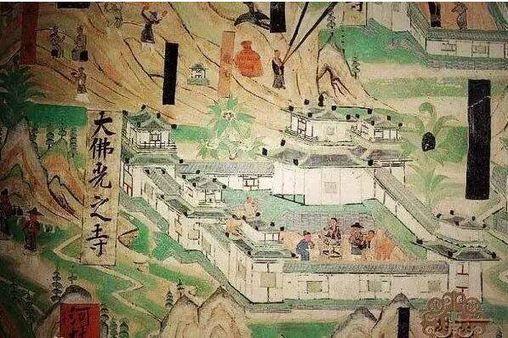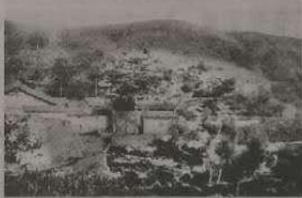
图7 敦煌壁画中的“大佛光之寺” 图8 五台山佛光寺
A．创作源于艺术想象 B．能完整还原历史真实
C．可与文化遗存互证 D．价值来自学者的发掘
26．宋太祖开宝六年（973年）省试后，主考官李昉徇私录取“材质最陋”的同乡武济川一事被告发，太祖在讲武殿出题重试，殿试遂成常制。经此事后，宋代科举
A．否定了世家大族特权 B．确立了省试考试权威
C．完善了考试录取程序 D．提高了人才选拔标准
27．明代官营手工业实行工匠制度，生产官府所需物资。明中叶后，官府往往直接向匠户征收银两而不征用其生产的产品，此现象持续增多。这反映了
A．白银已取代其他货币 B．雇佣劳动成为主要用工方式
C．民营手工业发展受挫 D．官营手工业的地位遭到削弱
28．1894~1914年，外国在华企业投资总额有所增加，各行业所占比例如图9所示。
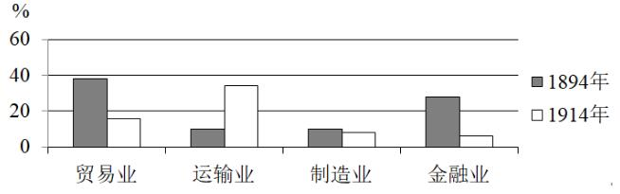
图9 外国在华企业投资总额中各行业所占比例
据图9可知，当时
A．运输业成为列强扩大权益的重要途径 B．中国的对外贸易已由逆差转向了顺差
C．国际资本垄断日益趋于和缓 D．民族企业的市场竞争力提高
29．中国共产党的一份告全党党员书指出：“国民党中央驱逐军队中的共产党党员，我们的党不得不秘密起来……这所谓国民政府是什么?他从革命的政权机关变成了资产阶级之反动的执行机关，变成了军阀的工具。”由此，中国共产党
A．阐明工农武装割据的必要性 B．确定武装反抗国民党统治的方针
C．批判“左”倾错误的危害性 D．动员工农红军进行战略性的转移
30．1937年，陕甘宁边区组织民主普选，参选率达70%，其中延长等4个县当选县参议员中各阶层所占比例如表1所示。
表1 延长等4县县参议员各阶层所占比例 单位：%
工人 | 贫农 | 中农 | 富农 | 商人 | 知识分子 | 地主
4 | 65 | 25 | 1 | 1 | 2 | 2
表1反映出当时边区
A．新民主主义理论在实践中推广 B．抗日民主政权的性质根本改变
C．各阶层参加的联合政府的建立 D．抗日民族统一战线得到了落实
31．1978年底，中央工作会议上印发了《战后日本、西德、法国经济是怎样迅速发展起来的》以及新加坡、韩国等经济发展情况的材料，主要是为了讨论
A．增强国营企业活力 B．积极利用外资和先进技术
C．建立市场经济体制 D．调整优先发展重工业战略
32．有学者认为：“在政体形式这个关键问题上，只有完全的一致，或者多数派强大到近乎全体一致的程度，即使那些不完全赞同的人也必须尊重这种政体，才能让政治激情不至于造成流血，同时让国家所有权威部门受到人们充分而自如地平和批评。”这一论述可以用于说明
A．雅典民主政治 B．僭主政治
C．罗马共和政体 D．寡头政治
33．15世纪中叶，西尔维乌斯在《论自由教育》一文中，强调培养身心俱健的人，要求通过体育、军事训练与合理饮食来强健身体，通过文学、哲学和文艺的学习来丰富精神世界，使人拥有信仰、美德、知识和智慧。这一主张
A．丰富了人文主义的教育思想 B．重申了启蒙运动的思想内容
C．强调信仰对教育的决定作用 D．奠定了宗教改革的理论基础
34．19世纪末，德皇威廉一世去世，威廉二世继任，支持俾斯麦的政党联盟在帝国议会选举中失败，与威廉二世意见相左的俾斯麦辞职。这一系列事件表明德国
A．议会加强对政府的监督 B．皇帝个人权力强大
C．对外政策发生根本变化 D．分权制衡体制成熟
35．1958年，美苏签订“文化、技术和教育领域的交流协议”。两国展开了一系列文化往来，赴美的苏联学者90%为科学家、工程师，而赴苏联的美国学者90%是人文社会科学领域的专家。这表明
A．美国旨在缓和与苏联的紧张关系 B．经济全球化的进程进一步加快
C．冷战格局下美苏交流与对抗并存 D．苏联旨在对美国输出先进科技
二、非选择题：共52分。第41—42题为必考题，每个试题考生都必须作答。第45—47题为选考题，考生根据要求作答。
（一）必考题：共37分。
41．阅读材料，完成下列要求。（25分）
材料一
永定河属海河水系，清初“水患频仍”。康照三十七年（1698年），直隶巡抚主持冶河，改行河道，并在两岸筑堤防系统。竣工后，康熙皇帝赐名“永定河”，下旨：“永定河工，照黄河岁修、抢修之例办理。”清廷设立永定河道，总理永定河事务，有近2 000名河兵常年修守。改名永定河后的40年内，下游漫溢、决口达20次。清中期以后，在永定河修建17处减水坝，各减水坝下均开挖有减水引河。一段时期内不再洪水泛滥，但河道淤积严重，到清末已成“墙上筑夹墙行水”的形势。
——据（清）《永定河续志》等
材料二
新中国成立后，中央在大江大河治理中把保证人民生命财产安全放在首位。1951年，开始在永定河上修建官厅水库，这是海河流域第一座大型水库。1957年，《海河流域规划》编制完成，其方针任务是：防止华北洪涝灾害，发展灌溉、航运、发电、工业城市给水。1963年11月，毛泽东发出“一定要根治海河”的号召。海河流域各地分别成立“根治海河”指挥部，在工程实施中采取了“集中力量打歼灭战”的方针。“根治海河”前期，每年用在水利建设上的劳动力达百万以上。骨干工程在用工与治理顺序上实现了各省市的团结协作。经不懈治理，海河流域的洪涝等自然灾害得到有效控制，“十年九荒”的历史彻底改变。
——据《海河志》等
（1）根据材料一并结合所学知识，概括清代治理永定河的措施及其效果。（10分）
（2）根据材料并结合所学知识，分析新中国成立后治理海河的特点及其意义。（15分）
42．阅读材料，完成下列要求。（12分）
材料
有学者将欧洲联盟的结构列为三大支柱，如图12所示：
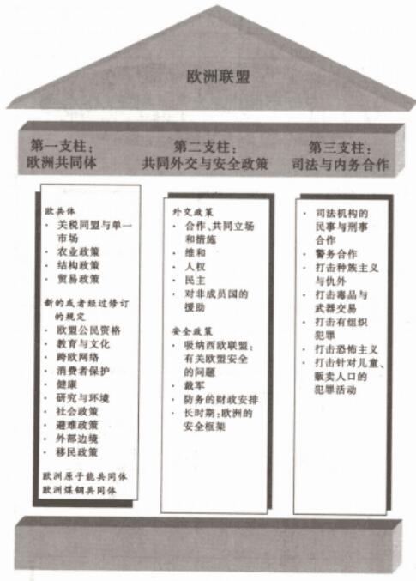
图12 欧洲联盟的神殿式结构
——摘自(法)法布里斯•拉哈《欧洲一体化史（1945—2004）》
根据材料并结合所学知识，从三列支柱中各选取一点，三点之间要有相互联系，展开论述。（要求：明确列出三点，联系符合逻辑，史实准确，论述充分，表达清晰。）

（二）选考题：共15分。请考生从3道历史题中任选一题作答。如果多做，则按所做的第一题计分。
45．[历史——选修1：历史上重大改革回眸]（15分）
材料
熙宁二年(1069年)，宋廷开始精简军队，压缩编制，到元丰八年(1085年)禁、厢军总数减为80万左右，比原先减少30多万。熙宁七年，开始实行“将兵法”，把当地各部分禁军以及有战斗力的厢兵、蕃兵、乡兵等，混合编组为“将”，下设“指挥”。每“将”自2000多人至1万多人不等，通常为5000人左右，设正、副将为长官，选择有作战经验和才能的人担任。诸将长官统领并训练本将士兵，以达到将知兵、兵知将的目的。将兵多数戍守本路，在本路辖区内更戍，但也有一部分将兵到指定的别路更戍。
——摘编自白寿彝总主编《中国通史》
（1）根据材料并结合所学知识，概括王安石实行将兵法的历史背景。（6分）
（2）根据材料并结合所学知识，评价王安石将兵法改革。（9分）
46．[历史——选修3：20世纪的战争与和平]（15分）
材料
反战和平运动兴起于19世纪，在美国、英国、法国相继成立了反战组织。第一次世界大战后，反战和平运动进一步发展，20世纪二三十年代掀起高潮。参加反战和平运动的有共产党人在内的政界人士、工人、农民、知识分子等不同社会阶层的人们，如“国际妇女争取和平与自由联盟”的成员遍布数十个国家和地区。1927年，反帝大同盟成立，致力于领导反对帝国主义统治的斗争，支持民族自决和人民独立，爱因斯坦、宋庆龄等被选为名誉主席团成员。1933年，该组织与国际反法西斯同盟联合组成国际反战反法西斯联盟。1936年召开的世界和平大会呼吁反对日、意、德法西斯的侵略，支援中国、埃塞俄比亚、西班牙人民的抗战。
——摘编自熊伟民《和平之声——20世纪反战反核运动》
（1）根据材料，概述反战和平运动在20世纪二三十年代掀起高潮的主要表现。（8分）
（2）根据材料并结合所学知识，简析20世纪二三十年代反战和平运动掀起高潮的原因及作用。（7分）
47．[历史——选修4：中外历史人物评说]（15分）
材料
竺可桢（1890～1974），中国杰出的科学家和教育家。1918年，他怀抱“科学救国”理想从美国回到中国。1920年，他与柳诒徽共同主持南京高等师范学校史地学部，培养了胡焕庸等一批地理学家和气象学家。1927年，筹建中央气象研究所，后出任所长。抗战前夕，中央气象研究所在各省设置40多个气象站和100多个雨量站，出版了中国气象资料，为我国的气象学奠定了基础。他认为“学理之研究重于物质之享受”，于艰难环境中苦心创业。新中国成立后，竺可桢亲自主持和筹建中国科学院地理研究所，领导或指导了我国地理的综合考察、自然区划、历次地理学规划等工作。根据国家需要，他又组织了西北沙漠、西南南水北调地区以及黑龙江等省、区的考察，为国家建设提供了参考数据。
——据《竺可桢全集》等
（1）根据材料，概括竺可桢对中国科学发展的贡献。（8分）
（2）根据材料并结合所学知识，简析竺可桢取得成就的原因。（7分）

答 案
24 | 25 | 26 | 27 | 28 | 29 | 30 | 31 | 32 | 33 | 34 | 35
B | C | C | D | A | B | D | B | A | A | B | C
41．（1）措施：设立专门机构；建立岁修、抢修制度；改修河道，筑堤束水；修减水坝和减水引河。
效果：取得了一定成就，但未根治水患。
（2）特点：将保证人民生命财产安全放在首位；群众广泛支持、参与；统一领导、统筹规划，地区间的团结合作；水利工程功能更广泛；制定了正确的方针政策。
意义：有效治理了水患；推动了国民经济恢复发展，为现代化建没创造了有利条件；体现了制度优势。
42．答案略
45．（1）冗兵众多，老弱士兵多；兵不知将，将不知兵；战斗力下降，积贫积弱。
（2）改变了宋军的编制，提高了军队战斗力；减少军费开支，一定程度上缓解了财政压力；未从根本上解决北宋的社会危机。
46．（1）扩展到全球，成立众多反战组织；与反帝、支持民族独立结合；转向反法西斯；采取直接反战行动。
（2）原因：一战的惨痛教训，法西斯对外侵略的威胁，反战和平组织的推动。
作用：广泛传播和平反战呼声；动员人们与法西斯势力进行斗争。
47．（1）培养科学人才；推动中国气象学、地理学的发展；筹建和主持多个科研机构和科学研究项目；将科学成就应用于国家建设。
（2）献身于科学的精神，爱国精神；治学严谨，强调科学实践；国家的支持和建设的需要。

